

Universidad de La Sabana
Facultad de educación
Contextos de Desarrollo y Aprendizaje
I.E. Rural Departamental La Fuente
Guía docente
¿De qué manera se pueden diferenciar un cambio químico de una mezcla?
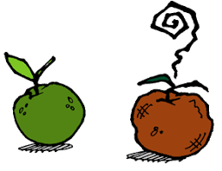
Dirigido a: Estudiantes de grado octavo de la Institución Educativa Rural La Fuente de Tocancipá (Cundinamarca).
Tiempo de duración: Un bloque de clase (90 minutos)
Modalidad: El trabajo se deberá realizar en grupos de tres personas o según las indicaciones del docente (alternancia: presencial o virtual)
https://bit.ly/3uqL1Bk
Ciclo 4: octavo
Componente | Competencia | Objetivos | Contenidos
Manejo conocimientos propios de las ciencias naturales: entorno físico | Verifico las diferencias entre cambios químicos y mezclas. | General: Diferenciar a través de la guía de trabajo y el podcast entre las mezclas y los cambios químicos, para que, de esta manera, los estudiantes sean capaces de verificar las diferencias entre cambios químicos y mezclas y si es posible, lograr determinarla, clasificarla y especificar sus componentes según cada caso correspondiente.  Específicos:  1. Lograr que los estudiantes puedan sustentar cada uno de los retos propuestos.  2. Determinar a simple vista si dicho caso es una mezcla o un cambio químico.  3. Clasificar la mezcla y los cambios químicos según cada uno de los casos correspondientes.  4. Lograr que definan las diferencias entre un cambio químico y una mezcla. | ¿Qué es una mezcla?  ¿Qué es un cambio químico?  ¿Qué tipos de mezclas existen?  ¿Cuáles mezclas encuentro en mi entorno?  ¿Cómo se pueden diferenciar una mezcla homogénea de una heterogénea?  ¿De qué manera diferencio los tipos de mezclas?  ¿Qué cambios químicos suceden con frecuencia en nuestro entorno?  ¿Cuáles cambios químicos encuentro en mi entorno?  ¿De qué manera se pueden diferenciar los cambios químicos de las mezclas?  ¿Cuáles son las diferencias entre los cambios químicos y las mezclas?

Prerrequisitos:
1. El estudiante deberá reconocer que es una mezcla y que es una sustancia pura.
2. Reconocer cuales son los estados de la materia.
3. El estudiante debe conocer la manera correcta de tomar notas descriptivas acerca de los cambios que se están generando en la práctica.
Tema: ¿De qué manera se pueden diferenciar un cambio químico de una mezcla?
Comprender la diferencia entre los cambios químicos y las mezclas son importantes para el camino de la ciencia futura, para procedimientos como la separación de mezclas, hasta la observación de cambios físicos y químicos que se pueden generar. Por ello, es fundamental identificar y diferenciar estos dos hechos.
Materiales para el desarrollo de la clase:
1. Podcast sobre “¿De qué manera se pueden diferenciar un cambio químico de una mezcla?”
2. Guía de trabajo de observación elaborada por (Virguez, 2021)
3. Infografía del podcast (Virguez, 2021)
4. Materiales requeridos para la elaboración de las 4 mezclas: vasos, café, azúcar, tinta, etc.
Metodología para desarrollar:
- Durante el trabajo de clase, se iniciará dando las indicaciones del taller, (cantidad de personas por grupos, tiempos, etc.) se explicará cada uno de los puntos o pasos que se deben realizar al finalizar la clase y de los 2 retos que pueden desarrollar, explicar que el fin de los retos, es que ellos a través de la práctica logren diferenciar los cambios químicos de una mezcla, para luego realizarlos correspondiente en la práctica.

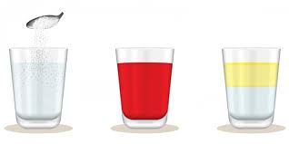
- Reto 1: Para la clase de biología de David, el docente le asignó a cada uno de los estudiantes un tema respectivo. A él le correspondió las mezclas, y por ello tiene que idear, planear y desarrollar con ayuda de diversos materiales, la manera adecuada de explicar este tema a sus compañeros. El piensa que, si desarrolla dos mezclas distintas podría explicar así en qué consiste cada una de ellas, y así lograr demostrar los dos tipos de mezclas. Entonces, ¿De qué manera y cómo elaboraría usted esas dos mezclas con los materiales que tienen a la mano para explicar los dos tipos de mezclas y ayudarle a David?
https://bit.ly/3uiPea9
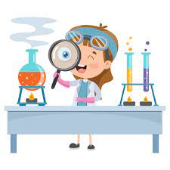
- Reto 2: Para una feria de ciencias, el primer puesto se lo lleva el estudiante que logre demostrar de manera creativa dos cambios químicos que se producen cotidianamente en nuestra vida. Felipe, lee la propuesta del profesor de biología y pone en marcha su proyecto para lograr conseguir ese primer puesto. ¿Cuáles y de qué manera usted haría dos cambios químicos que estén presentes en la vida cotidiana para lograr ganar el primer puesto en la feria de ciencia?
- https://bit.ly/3vq6o7l

- El docente a cargo, deberá realizar una breve introducción recordándole a los estudiantes, mediante una lluvia de ideas utilizando si es virtual la plataforma de mindmeister o alguna otra que le permite recolectar cada una de las ideas que los estudiantes estipulen; para el caso de alternancia o que se imposibilite implementar esta herramienta, se realizará una especie de recolección de ideas en el tablero, para que después de manera conjunta (con cualquiera de las maneras utilizadas) se logre dar una definición optima de lo que es una mezcla y cuáles son los tipos de mezclas.
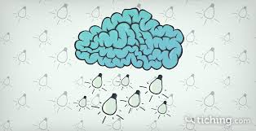
https://bit.ly/3hV3TGg
- Se les brindará una pequeña guía de trabajo (V heurística) se les explicará a los estudiantes, que deben realizar en cada una de las partes:
- La parte conceptual: deben estipular mediante imágenes, texto, gráficas los conceptos trabajados durante la clase,
- Procedimental: en esta parte, deben estipular de manera breve cada uno de los procesos que se van a realizar;
- Metodológica: después de haber establecido la parte procedimental, en la metodología, deben estipular cada uno de los procesos detalladamente que llevaron a cabo para llegar a la solución de cada uno de los retos;
- Materiales: deben tener presentes cada uno de los materiales que utilizaron durante la práctica;
- Resultados: en resultados deben describir cada uno de los cambios, condiciones, coloración, características que se van generando a medida que van desarrollando la práctica;
- Análisis: Deben realizarla con la información que proporcionó el podcast y los resultados que obtuvieron, relacionando si realizaron correctamente cada uno de los restos, qué podrían mejorar entre otras observaciones, como hipótesis planteadas, etc.
Cada uno de los apartados de la V heurística, la pueden desarrollar a través de imágenes, texto, etc. Además, en cada uno de los procesos deberán tomarán evidencias descriptivas y visuales acerca del trabajo realizado.
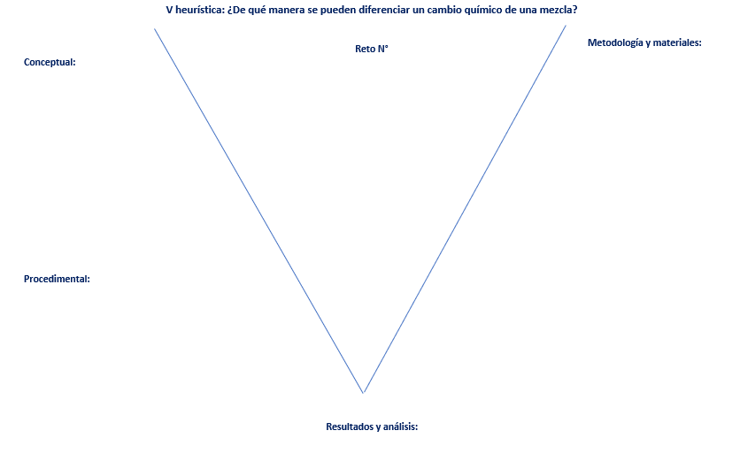
4. El docente deberá darle la indicación a los estudiantes de que analicen en primer lugar los criterios de evaluación que se encuentran al final de la guía, los cuales deberán tener presente a lo largo de la práctica y, en segundo lugar, analizar los dos retos de manera grupal o según las indicaciones, planteando una manera en la que podrían realizar cada uno, estableciendo hipótesis de posibles soluciones, planeando una ruta de trabajo, preguntas, etc.
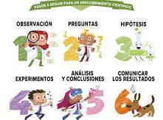
- Después de esto, analizarán si con los materiales que tienen son suficientes para desarrollar el reto, sino es el caso, harán una lista de los materiales que necesitan comparándolos con los que tienen.
- Dado el caso de que la clase sea virtual, el docente les dará un tiempo, el que considere necesario para buscar los materiales que necesitan; si es en alternancia, los estudiantes que se encuentren en el aula saldrán con el docente a buscar los materiales que les hace falta. https://bit.ly/3bTUVFp
- Luego, deben seguir según las indicaciones de la guía y realizar los dos retos mediante dos mezclas y dos cambios químicos según como ellos las crean correspondientes, teniendo en cuenta que los grupos no pueden tener la misma solución a los retos.
5. El docente dará la indicación que: a medida que se vayan realizando las mezclas y los cambios químicos, los estudiantes deberán tomar notas de los cambios que se van generando, ya sean de coloración, composición, etc. Y deberán llevar un registro fotográfico o de dibujos de cada uno de los pasos que siguieron.
6. Antes de reproducir el podcast, (https://youtu.be/vKwf1FtfzNo) el docente preguntará si alguno de los estudiantes ha tenido problemas para desarrollar con éxito cada uno de los pasos para llegar a la solución de los retos, al haber terminado el sondeo y los procedimientos correspondientes, los estudiantes escucharán una primera vez el podcast ¿De qué manera se pueden diferenciar un cambio químico de una mezcla?” en compañía de una infografía dependiendo de la modalidad utilizada: virtual, el docente presentará la infografía mientras los estudiantes escuchan el podcast; para alternancia: el docente presentará la infografía y hará entrega en físico a los estudiantes presentes en el aula, dado el caso que no cuente con un video beam. Con el fin de que los estudiantes encuentren e identifiquen el sustento teórico de la práctica que acaban de realizar, verifiquen procedimientos, resultados y los comparen con los que debían haber obtenido, generando así una reflexión por parte de los estudiantes del proceso. (ver anexo 1)
7. El docente deberá enviarles el enlace del podcast para que de manera grupal puedan realizar las escuchas necesarias para entender el tema. Después de haber escuchado y entendido el contenido del podcast, los estudiantes ya debieron haber establecido los resultados encontrados, para que así puedan analizar los resultados que obtuvieron en la práctica y puedan deberán compararlos con los que debían haber obtenido, respondiendo a preguntas como: ¿lograron realizar los dos retos?, ¿que podrían mejorar en la práctica?, ¿qué errores cometieron? ¿La hipótesis de la posible solución si fue acertada? ¿el plan de ruta que diseñaron para desarrollar los retos fue exitoso o qué modificaron? Etc.
- De esta manera, deberán estipular que procesos debían haber realizado para lograr el desarrollo de los dos retos correctamente, si es posible realizar nuevamente los procesos que quedaron mal, podrán realizarlo y de esta manera, deberán tomar registro descriptivo y fotográfico o por medio de dibujos, de los nuevos resultados, los cuales plasmarán en el análisis.
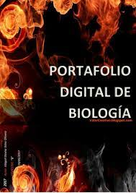
8. Con el fin de llevar un portafolio de la clase de biología, ya sea electrónico o en físico (la decisión la toma cada docente) y tener un registro de cada uno de los laboratorios, se deberá realizar una V heurística para cada reto con ayuda de los datos tomados durante la clase y previamente explicados, en la que se especifique el reto, la parte conceptual, procedimental, metodológica, materiales, recursos, resultados, análisis y si es posible registro visual. Esta V heurística, podrá ser desarrollada de manera digital o en físico, y dependiendo de esto, deberán escanearla y subirla al portafolio o anexarla al portafolio en físico.
https://bit.ly/3fkrDSe
9. Cada uno de los grupos, deberán realizar la autoevaluación la cual se encuentra al final de la guía de trabajo, mediante la cual evaluarán si los objetivos de la clase lograron cumplirlos o no, y el docente también hará la respectiva evaluación de manera cualitativa del proceso que llevaron a cabo los estudiantes y de manera cuantitativa.
Criterios de evaluación:
El docente deberá asignar una nota correspondiente a cada uno de los criterios, según sea el desarrollo de este por los estudiantes. Asignando una X en una escala de inicial a optimo, y de esta manera, luego sumar los resultados y se tendrá la nota cuantitativa y posteriormente se deberán dejar comentarios para que los estudiantes conozcan su evaluación cualitativa del proceso que realizaron. Dado el caso que algún estudiante no realice la actividad el docente podrá asignarle la nota correspondiente en la sección de comentarios y en la parte de los criterios la dejará en blanco y además asignará una marca para que los estudiantes no alteren la evaluación (firma, sello, etc)
Aspectos | Optimo (0.5) | Bueno (0.45) | Aceptable (0.38) | Inicial (0.33)
Se logró llegar a la solución de los dos retos.
El análisis realizado es acorde a la temática y a las indicaciones dadas.
Se desarrolló de manera efectiva la guía y la V heurística.
Se evidencia un procedimiento acorde para la solución de los retos.
Se siguieron las indicaciones dadas por el docente para el desarrollo de la guía.
La V heurística de desarrolló según las indicaciones y tiene los componentes requeridos.
El estudiante logra diferenciar un cambio químico de una mezcla.
El estudiante clasifica las mezclas y los cambios químicos según los casos correspondientes.
El estudiante entiende el concepto de cambios químicos y mezclas.
El estudiante sustenta de manera adecuada el concepto de cambios químicos y mezclas.
Comentarios: |  |  |  | Total
- Optimo: el estudiante logra el criterio 100%
- Bueno: el estudiante logra el criterio 80%
- Aceptable: el estudiante logra el criterio 70%
- Inicial: el estudiante logra el criterio 60%

Anexos
Anexo 1
